COMUNICATO STAMPA
Würth Elektronik pubblica il catalogo di componenti elettromeccanici
Tutto il mondo delle connessioni meccaniche nell'elettrotecnica
Waldenburg (Germania), 6 febbraio 2020 – Würth Elektronik presenta la nuova versione del catalogo completo dei suoi componenti elettromeccanici. Già da ora è possibile ordinare questo compendio di tecniche di connessione, assemblaggio, interruttori e pulsanti in formato stampa, oppure scaricarlo in formato PDF o aprirlo come App catalogo iOS. In 799 pagine troverete tutto quello che serve per avere connessioni sicure di PCB o circuiti manuali: componenti standard di qualità come anche soluzioni innovative quali REDFIT IDC SKEDD e REDCUBE. Il catalogo indica anche i servizi di fabbricazione su misura e confezionamento della Würth Elektronik. Tutti i prodotti illustrati sono disponibili a magazzino senza un limite minimo di quantità.
Tra le novità del catalogo "Electromechanical Components 2020" vi sono cavi predefiniti con connettori SKEDD, l'interruttore WR-FAST considerato un THT veloce per un carico fino a 16 A e i connettori WR-FPC (Flexible Printed Circuit) per l'allaccio di display. Würth Elektronik giudica molto importanti i connettori USB di lunga durata ed ha pertanto ampliato la sua gamma di tali prodotti. Anche le interfacce microcard SD per applicazioni industriali sono tra le novità del catalogo, come ad esempio le prese modulari schermate WR-MJ per protocolli ethernet da 5G fino a 10G. Sono inoltre nuovi i minipulsanti per SMT e degli interruttori supersottili. Anche la serie di connettori ad alta intensità REDCUBE, conosciuta per le sue connessioni a pressione estremamente resistenti alle vibrazioni, è cresciuta nel settore SMT. Per tutto il settore di componenti elettromeccanici la Würth Elektronik offre su richiesta campioni gratuiti.

Immagini disponibili
Le seguenti immagini possono essere scaricate da internet e stampate: http://www.htcm.de/kk/wuerth

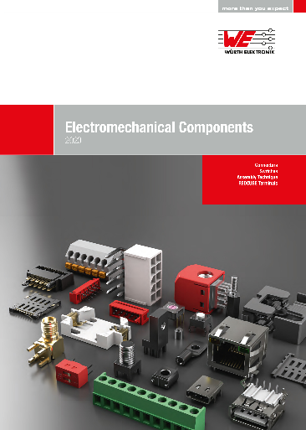Foto di: Würth Elektronik
Il nuovo catalogo 2020 completo di tutti i componenti elettromeccanici

Informazioni sul gruppo Würth Elektronik eiSos
Il gruppo Würth Elektronik eiSos è produttrice di componenti elettronici ed elettromeccanici per il settore dell'elettronica e lo sviluppo delle tecnologie per soluzioni elettroniche orientate al futuro. L'azienda offre attualmente impiego a 8300 dipendenti e nel 2018 ha registrato un fatturato di 848 milioni di Euro. Würth Elektronik eiSos è uno dei maggiori produttori europei di componenti passivi, attivo in 50 Paesi, con stabilimenti in Europa, Asia e America settentrionale che riforniscono una clientela sempre crescente a livello mondiale.
La gamma di prodotti comprende componenti per la compatibilità elettromagnetica (CEM), induttori, trasduttori, componenti HF, varistori, condensatori, resistenze, quarzi, oscillatori, moduli d'alimentazione, trasformatori di energia wireless, LED, sensori, connettori, elementi per la fornitura di corrente, tasti e interruttori, tecniche di connessione, portafusibili e soluzioni per la trasmissione di dati wireless.
La disponibilità a magazzino di tutti i componenti del catalogo senza limite minimo d'ordine, i campioni gratuiti e l'elevato supporto dei nostri dipendenti specializzati e addetti alle vendite così come la vasta scelta di strumenti caratterizzano l'orientamento all'assistenza dell'impresa, unico nel suo genere.
Con la partnership tecnologica con la squadra di Formula E Audi Sport ABT Schaeffler ed il suo supporto alle corse Formula student, il gruppo imprenditoriale mostra la sua forza innovativa nel settore della mobilità elettrica (www.we-speed-up-the-future.com).
Würth Elektronik eiSos fa parte del gruppo Würth, leader mondiale nelle tecniche di montaggio e di fissaggio.
Würth Elektronik: more than you expect!
Per ulteriori informazioni consultare il sito www.we-online.com

Per ulteriori informazioni:  Würth Elektronik eiSos GmbH & Co. KG  Sarah Hurst  Max-Eyth-Strasse 1  74638 Waldenburg  Germania  Telefono: +49 7942 945-5186  E-Mail: sarah.hurst@we-online.de  www.we-online.de | Contatto per la stampa:  HighTech communications GmbH  Brigitte Basilio  Brunhamstrasse 21  81249 München  Germania  Telefono: +49 89 500778-20  Fax: +49 89 500778-77  E-Mail: b.basilio@htcm.de  www.htcm.de

